TRƯỜNG ĐẠI HỌC CÔNG NGHỆ THÔNG TIN VÀ
TRUYỀN THÔNG VIỆT – HÀN
KHOA KHOA HỌC MÁY TÍNH



ĐỒ ÁN LẬP TRÌNH TRỰC QUAN

ĐỀ TÀI: ỨNG DỤNG QUẢN LÝ QUÁ CAFÉ

Sinh viên thực hiện : TRỊNH CÔNG ĐOÀN
NGUYỄN PHAN HOÀI SƠN
BÙI ĐỨC PHƯƠNG

Giảng viên hướng dẫn : NGUYỄN VĂN LỢI

Lớp : K13C05A

Đà nẵng, tháng 05 năm 2021

TRƯỜNG ĐẠI HỌC CÔNG NGHỆ THÔNG TIN VÀ
TRUYỀN THÔNG VIỆT – HÀN
KHOA KHOA HỌC MÁY TÍNH

ĐỒ ÁN LẬP TRÌNH TRỰC QUAN

ĐỀ TÀI: ỨNG DỤNG QUẢN LÝ QUÁN CAFÉ

Đà Nẵng, tháng 05 năm 2021

MỞ ĐẦU

Ngày nay, với sự phát triển mạnh mẽ của khoa học công nghệ, đặc biệt là sự phát triển nhanh chóng của lĩnh vực công nghệ thông tin, công nghệ thông tin ngày càng đi vào đời sống và được con người khai thác một cách rất hiệu quả biến nó thành công cụ lao động hữu ích và đóng vai trò rất quan trọng trong đời sống xã hội. công cụ lao động . Và phần mềm quản lý là một thành quả quan trọng của lĩnh vực công nghệ thông tin, nó giúp con người có thể quản lí cơ sở dữ liệu một cách đơn giản, dễ dàng và nhanh chóng hơn,giúp tiết kiệm được rất nhiều thời gian và nhân lực. Chính vì thế, chúng em đã cùng nhau xây dựng một phần mềm quản lý man tên “Ứng dụng quản lý quán café”
Phạm vi dự án: Dự án nằm trong kiến thức của môn học, giải quyết các vấn đề cơ bản của 1 phần mềm quản lý.

LỜI CẢM ƠN

Để hoàn thành quá trình làm đồ án môn học, chúng em xin tỏ lòng biết ơn sâu sắc đến Nguyễn Văn Lợi đã tận tình hướng dẫn trong suốt quá trình học tập .

Em xin chân thành cảm ơn các thầy, cô trong khoa Khoa học máy tính - Trường Đại Học CNTT và truyền thông Việt Hàn đã tận tình truyền đạt kiến thức, tạo mọi điều kiện tốt nhất cho em học tập và thực hiện đồ án môn học. Với vốn kiến thức được tiếp thu trong quá trình học không chỉ là nền tảng cho quá trình làm đồ án mà còn là hành trang quý báu để em bước vào đời một cách vững chắc và tự tin.

Cuối cùng em kính chúc các quý thầy, cô dồi dào sức khỏe và thành công
trong sự nghiệp cao quý, đạt được nhiều thành công tốt đẹp trong công tác giảng dạy.

NHẬN XÉT

MỤC LỤC

Trang
Chương 1: Giới thiệu 1
1.1 Khảo sát 1
1.2 Vấn đề đặt ra 1
1.3 Hướng giải quyết 1
1.4 Phạm vi đồ án 2
Chương 2: Phân tích thiết kế hệ thống 3
2.1 Tác nhân 3
2.2 Yêu cầu 3
2.2.1 Yêu cầu hệ thống 3
2.2.2 Yêu cầu phi chức năng 3
2.3 Biểu đồ Usecase 4
2.4 Biểu đồ hoạt động 6
2.5 Các lớp đối tượng 10
2.6 Biểu đồ lớp 12
Chương 3: Giao diện và chức năng 13
3.1 Phía người dùng 13
3.2 Phía quản lý 18
Chương 4: Triển khai và cài đặt 22
4.1 Tải và cài đặt 22
4.2 Cài đặt cơ sở dữ liệu 24
Chương 5: Kết luận và hướng phát triển 25
5.1 Kết luận 25
5.2 Hướng phát triển tương lai 25
Danh mục tài liệu tham khảo 26

DANH MỤC CÁC BẢNG
Bảng 2.5.1 –Lớp FOOD 10
Bảng 2.5.2 –Lớp FOODCATALOGY 10
Bảng 2.5.3 –Lớp BILL 10
Bảng 2.5.4 –Lớp TABLEFOOD 11
Bảng 2.5.5 –Lớp BILLINFO 11
Bảng 2.5.6 –Lớp ACCCOUNT 11

DANH MỤC HÌNH
Hình 1.2.1 – Ứng dụng Quản lý quán cà phê 2
Hình 2.3.1 - Sơ đồ tổng quan 4
Hình 2.3.2 -Actor nhân viên 4
Hình 2.3.3 -Actor quản lí 5
Hình 2.4.1 -Biểu đồ hoạt động Order 6
Hình 2.4.2 -Biểu đồ hoạt động Chuyển bàn 7
Hình 2.4.3 -Biểu đồ hoạt động Thanh toán 8
Hình 2.4.4 -Biểu đồ hoạt động Quản lý danh mục 9
Hình 2.6.1 -Biểu đồ lớp 12
Hình 3.1.1 –Giao diện đăng nhập 13
Hình 3.1.2 –Giao diện trang chủ 13
Hình 3.1.3 –Giao diện đặt món 14
Hình 3.1.4 –Thao tác chuyển bàn 15
Hình 3.1.5 –Thao tác chuyển bàn thành công 15
Hình 3.1.6 –Thao tác trên menu thông tin tài khoản 16
Hình 3.1.7 –Giao diện cập nhập thông tin tài khoản 16
Hình 3.1.8 –Thao tác cập nhập thông tin tài khoản 17
Hình 3.2.1 –Giao diện đăng nhập 18
Hình 3.2.2 –Giao diện tràn chủ 18
Hình 3.2.3 –Giao diện Admin 19
Hình 3.2.4 –Giao diện món ăn 19
Hình 3.2.5 –Giao diện danh mục 20
Hình 3.2.6 –Giao diện tình trạng bàn 20
Hình 3.2.5 –Giao diện báo cáo 21
DANH MỤC CỤM TỪ VIẾT TẮT

STT | Cụm từ | Viết tắt
1 | Công nghệ phần mềm | CNPM
2 | Công nghệ thông tin | CNTT
3 | Quản lý thông tin khách hàng | QLTTKH
4 | COD | Thanh toán trực tiếp

GIỚI THIỆU

Khảo sát:
Hiện nay, quán café là một dạng kinh doanh cực kỳ phổ biến trong cuộc sống hằng ngày. Với lượng khách càng ngày càng tăng, để phục vụ khách được tốt hơn, chính xác hơn và nhanh chóng hơn thì chủ quán đang từng bước tin học hoá các khâu quản lí. Đặc biệt là trong công tác kế toán và quản lí hàng hoá,đồ uống.Bởi vì với công tác thủ công trước đó mà cửa hàng thực hiện đã bộc lộ nhiều hạn chế như sau:
- Tra cứu thông tin về hàng hoá, các đại lí cung cấp hàng và khách hàng mất nhiều thời gian và nhiều khi không chính xác.
- Lưu trữ thông tin về nhập xuất hàng hoá, về thu chi cần nhiều loại giấy tờ nên cồng kềnh và không đạt hiệu quả.
- Cập nhật các thông tin hằng ngày tốn nhiều thời gian và khó khăn trong việc thực hiện báo cáo thống kê, nhất là khi có sự việc đột xuất.
1.2 Vấn đề đặt ra:
Trước tình hình đó vấn đề đặt ra là xây dựng một hệ thống thông tin mới hoàn thiện hơn đáp ứng được các yêu cầu cơ bản sau:
- Giảm khối lượng ghi chép nhằm lưu trữ thông tin.
- Cập nhật dữ liệu nhanh chóng, chính xác và kịp thời.
- Thống kê được số lượng hàng hoá nhập xuất,thu chi và tình hình doanh thu của cửa hàng.
- Tự động in các hoá đơn cần thiết như: phiếu yêu cầu nhập hàng, hoá đơn nhập hàng, phiếu thu, phiếu chi.
- Có khả năng lưu trữ thông tin lâu dài, đảm bảo truy vấn nhanh khi cần thiết

Hướng giải quyết:
Trước tình hình đó, chúng em đã cũng nhau xây dựng nên phần mềm quản lý :

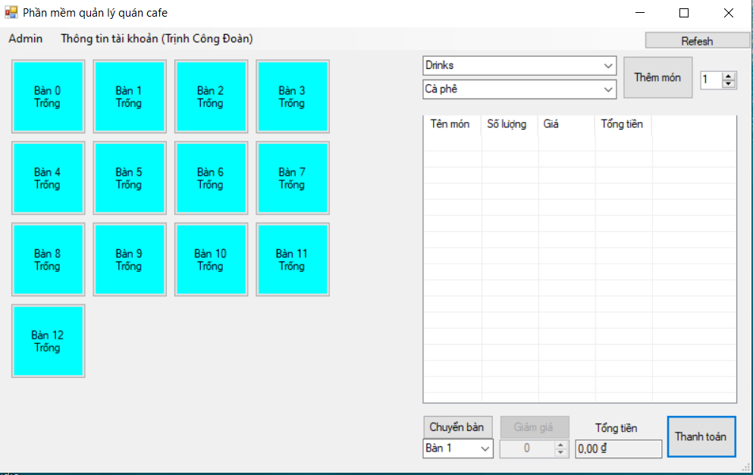
Hình 1.3.1 Phần mềm quản lý quán café

Phạm vi đồ án:

Phạm vi thực hiện đồ án dựa trên những kiến thức thu được từ những môn học trong quá trình học tập tại trường và tham khảo thêm một số tài liệu bên ngoài để bổ sung thêm kiến thức nhằm hoàn thiện đồ án tốt hơn, đáp ứng được mục tiêu đồ án.

PHÂN TÍCH THIẾT KẾ HỆ THỐNG

Tác nhân:

- Nhân viên
- Quản lý

Yêu cầu:
2.2.1 Yêu cầu phi chức năng:

  - Đối với nhân viên:
+ Xem các đồ uống
+ Quản lý tình trạng của các bàn
+ Thanh toán
+ Chuyển bản

  - Đối với quản lí:
+ Xem doanh thu
+ Quản lý các loại đồ uống
+ Quản lý các danh mục sản phẩm
+ Xem báo cáo

2.2.2 Yêu cầu phi chức năng:
+ Thiết kế ứng dụng phải dễ sử dụng, không rườm rà.
+ Giao diện mang tính dễ dùng, đẹp mắt.
+ Thiết kế sao cho nhân viên có thể order nhanh nhất

Biểu đồ Usecase (ca sử dụng):
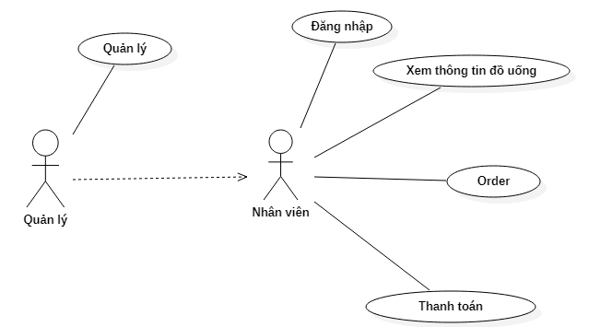

Hình 2.3.1 Sơ đồ tổng quan

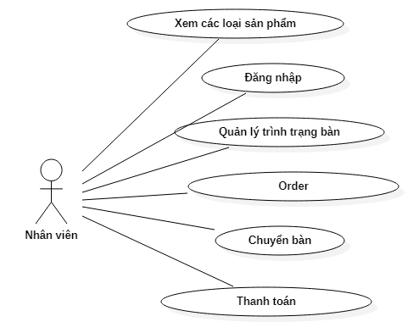
Hình 2.3.2 Actor nhân viên

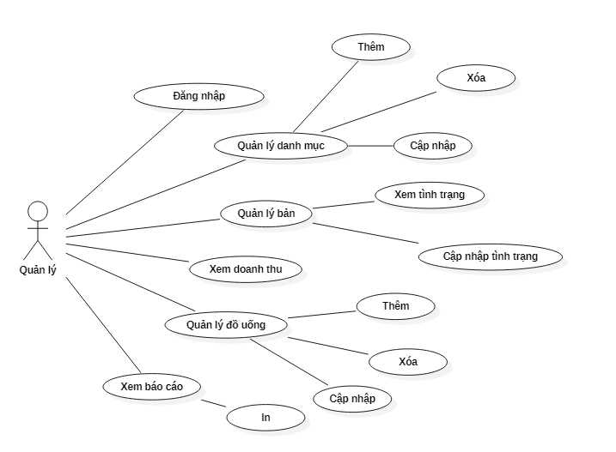
Hình 2.3.3 Actor quản lý

Biểu đồ hoạt động:
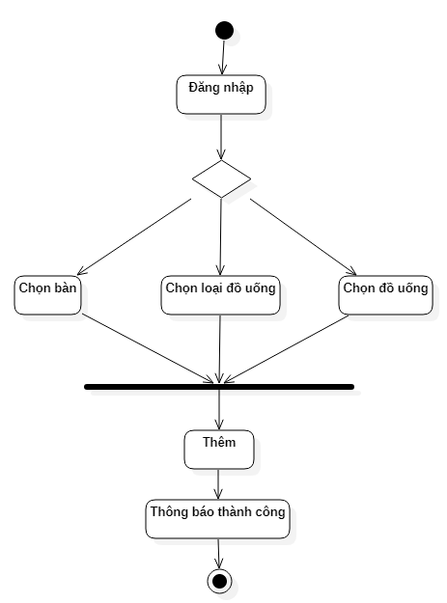
Hình 2.4.1 Biểu đồ hoat động order

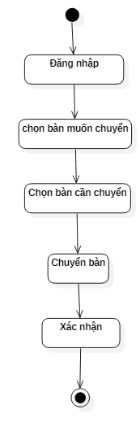
Hình 2.4.2 Biểu đồ hoat động Chuyển bàn
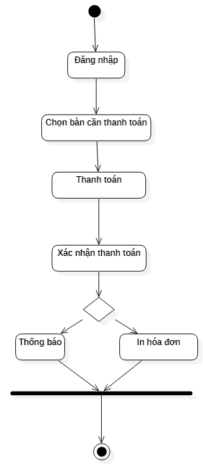
Hình 2.4.3 Biểu đồ hoat động thanh toán

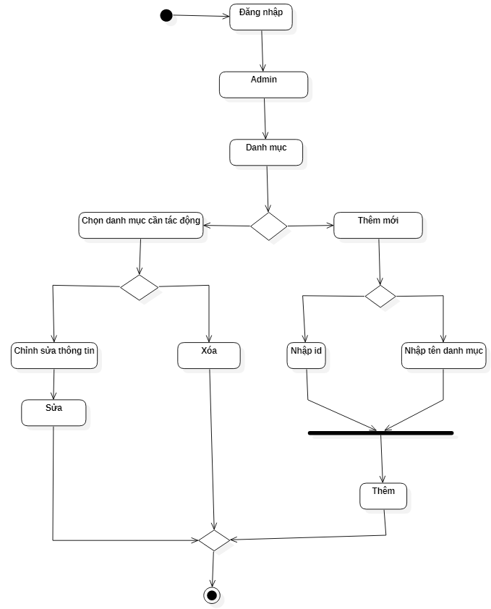
Hình 2.4.4 Biểu đồ hoat động Quản lý danh mục

Các lớp đối tượng:

- Lớp FOOD:

Tên trường | Kiểu dữ liệu | Khóa | Ghi chú
IDFOOD | Int | Khóa chính | Mã
NAME | Varchar(50) |  | Tên
IDCATALOGY | Varchar(10) | Khóa ngoại | Mã danh mục
PRICE | Float |  | Giá cả
STATUS | Varchar(10) |  | Tình trạng
Bảng 2.5.1 - Lớp FOOD

- Lớp FOODCATALOGY:

Tên trường | Kiểu dữ liệu | Khóa | Ghi chú
IDCATALOGY | Int | Khóa chính | Mã danh mục
NAME | Varchar(50) |  | Tên danh mục
Bảng 2.5.2 - Lớp FOODCATALOGY

- Lớp BILL:

Tên trường | Kiểu dữ liệu | Khóa | Ghi chú
IDBILL | Int | Khóa chính | Mã đơn
DATECHECKIN | Datetime |  | Giờ vào
DATECHECKOUT | Datetime |  | Giờ ra
IDTABLE | Int | Khóa ngoại | Số bàn
STATUS | Varchar(10) |  | Tình trạng
Bảng 2.5.3 - Lớp BILL

- Lớp TABLEFOOD:

Tên trường | Kiểu dữ liệu | Khóa | Ghi chú
IDTABLE | Int | Khóa chính | Số bàn
NAME | Varchar(20) |  | Tên bàn
STATUS | Varchar(10) |  | Tình trạng
Bảng 2.5.4 - Lớp TABLEFOOD

- Lớp BILLINFO:

Tên trường | Kiểu dữ liệu | Khóa | Ghi chú
IDBILL | Int | Khóa chính | Mã đơn
IDFOOD | Int | Khóa chính | Mã đồ uống
COUNT | int |  | Số lượng
Bảng 2.5.5 - Lớp BILLINFO

- Lớp ACCOUNT:

Tên trường | Kiểu dữ liệu | Khóa | Ghi chú
USERNAME | Varchar(50) | Khóa chính | Mã đơn
DISPLAYNAME | Varchar(50) | Khóa chính | Mã đồ uống
PASSWORD | Text |  | Số lượng
TYPE | Tinyint |  | Quyền
Bảng 2.5.6 - Lớp ACCOUNT

2.6 Biểu đồ lớp:

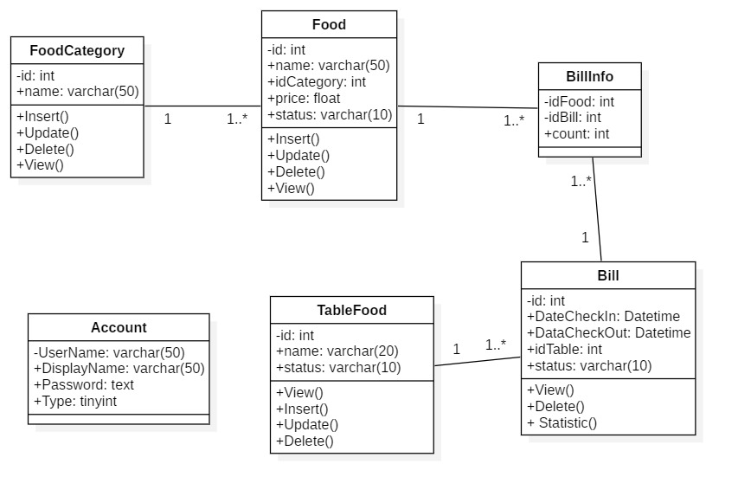Hình 2.6.1 Biểu đồ lớp

Chương 3 : GIAO DIỆN VÀ CHỨC NĂNG

3.1 Phía người dùng:

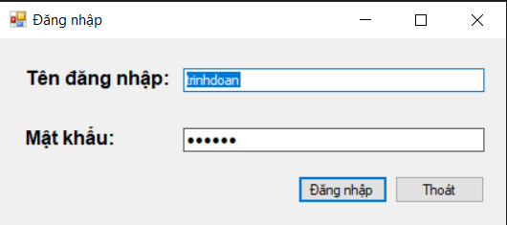
Hình 3.1.1 –Giao diện đăng nhập

Hình 3.1.2 –Giao diện trang chủ

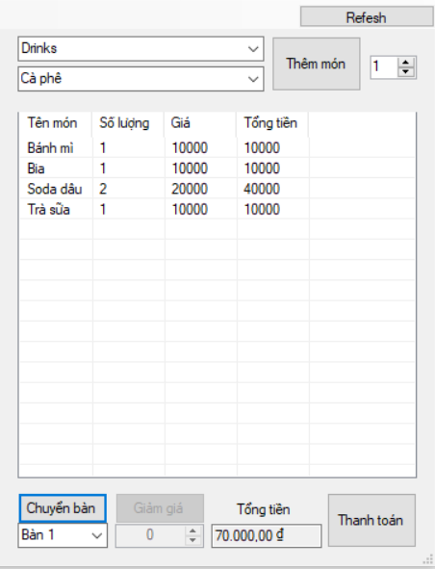
Hình 3.1.3 –Giao diện đặt món

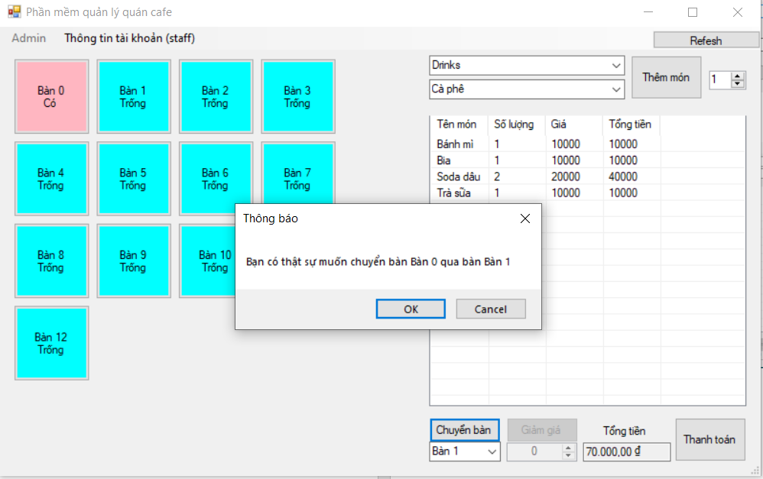
Hình 3.1.4 –Giao diện chuyển bàn

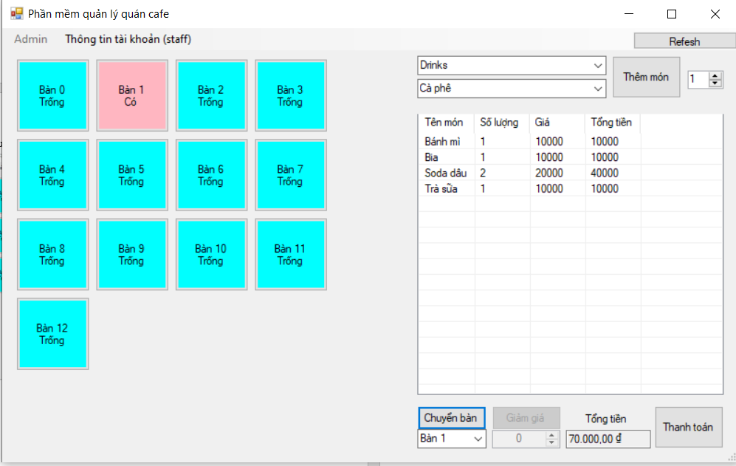
Hình 3.1.5 –Thao tác chuyển bàn thành công

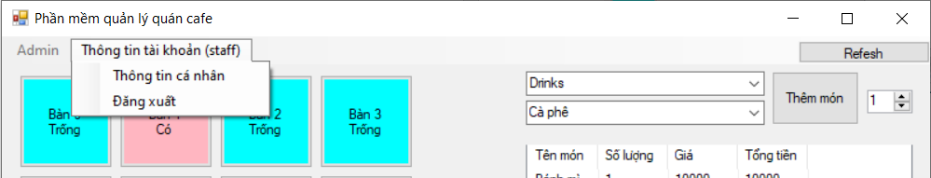
Hình 3.1.6 –Thao trên menu thông tin tài khoản

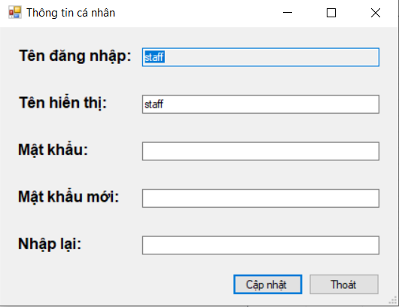

Hình 3.1.7 –Giao diện cập nhập

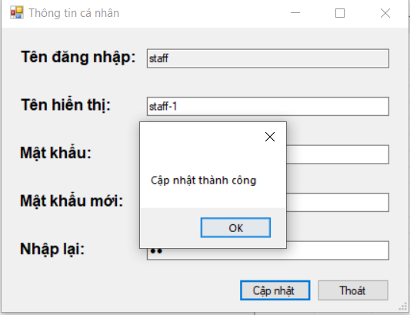
Hình 3.1.9 –Thao tác cập nhập tài khoản

3.2 Phía quản lý(Admin):

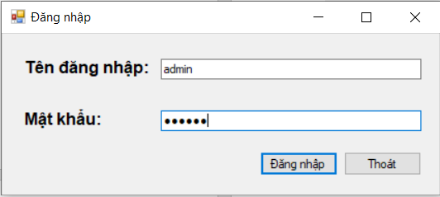
Hình 3.2.1 Giao diện đăng nhập

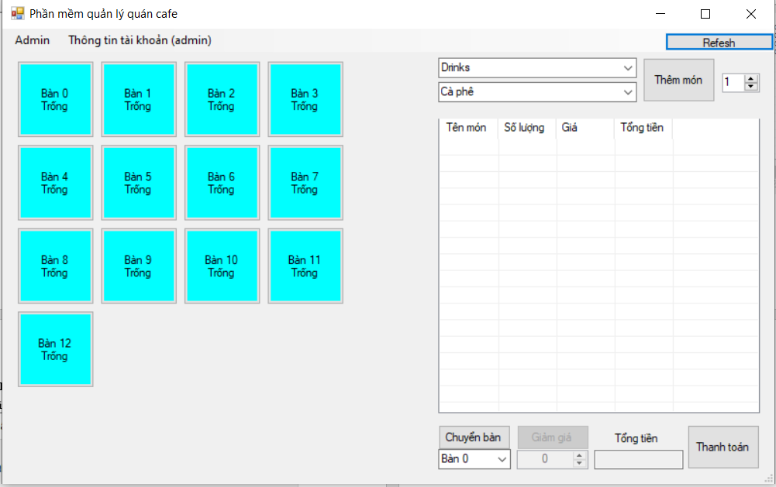
Hình 3.2.2 Giao diện trang chủ

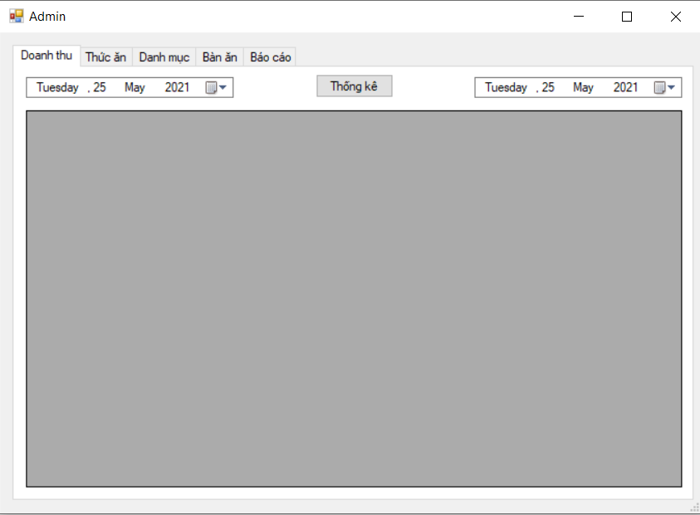
Hình 3.2.3 Giao diện admin

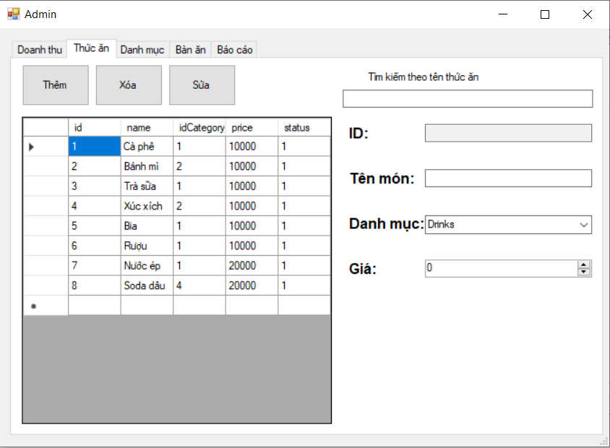
Hình 3.2.4 Giao diện món ăn

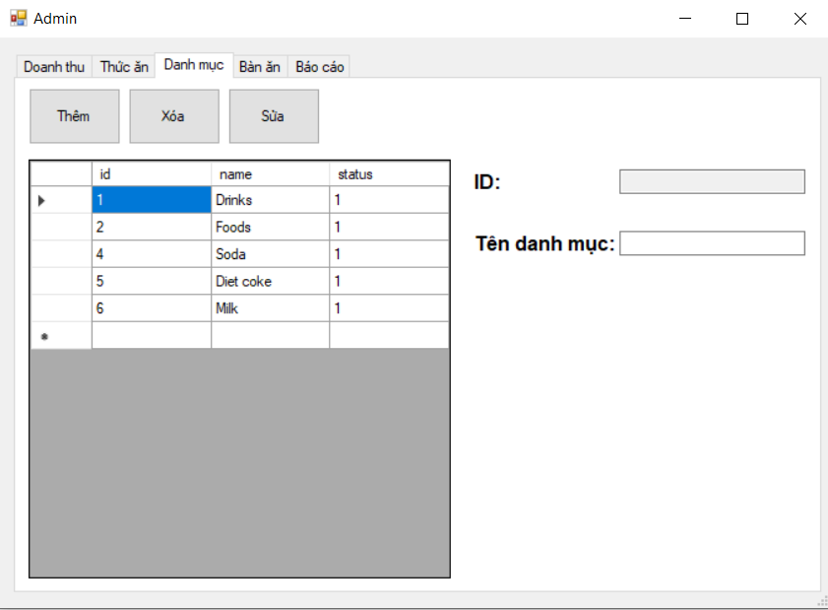
Hình 3.2.5 Giao diện danh mục

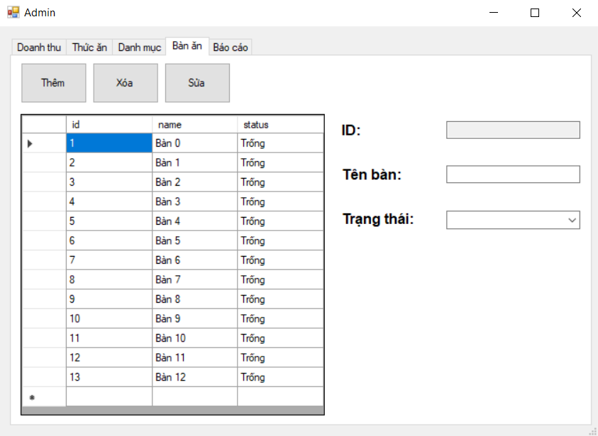
Hình 3.2.6 Giao diện tình trạng bàn

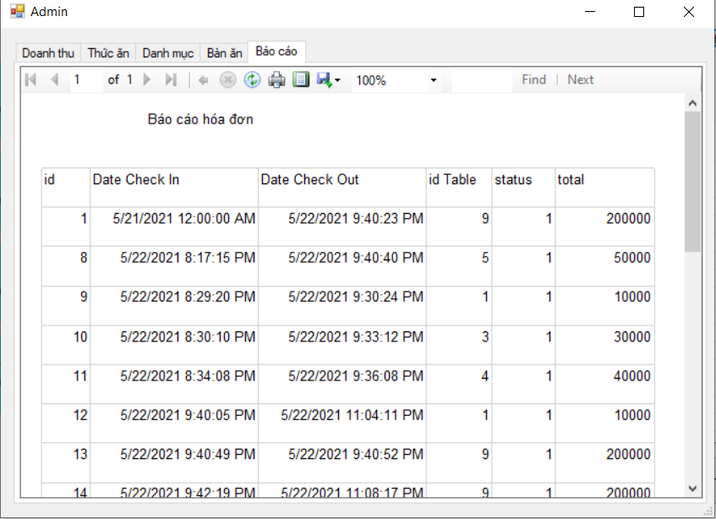
Hình 3.2.7 Giao diện báo cáo

Chương 4: TRIỂN KHAI VÀ CÀI ĐẶT

4.1 Tải và cài đặt:
Tải theo link : https://visualstudio.microsoft.com/fr/downloads/

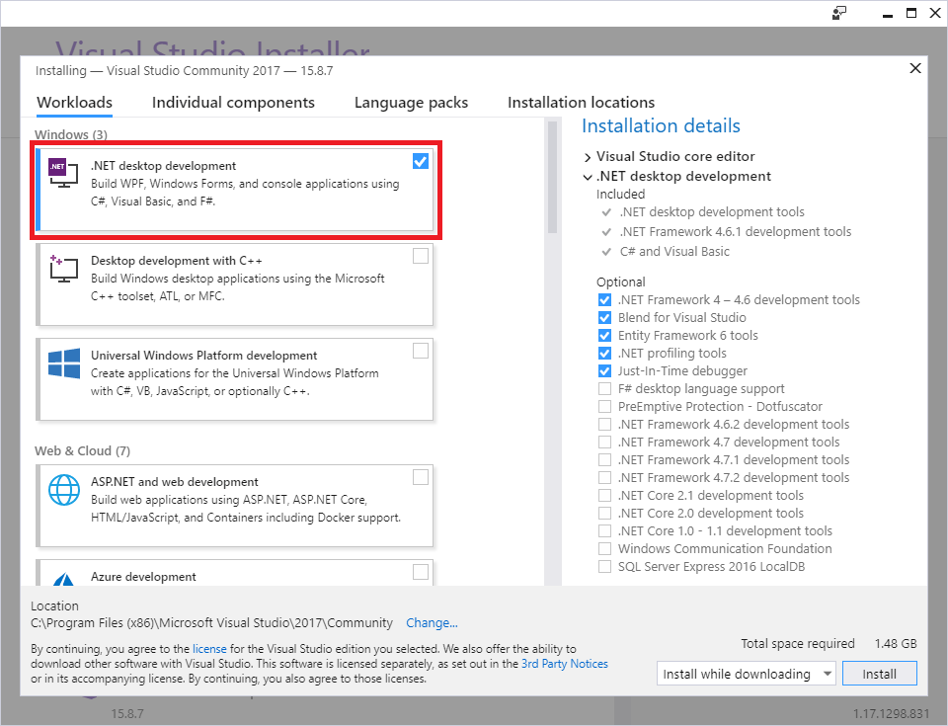

Giao diện VS khi chạy lần đầu
Sau khi cài đặt sẽ được giao diện như này
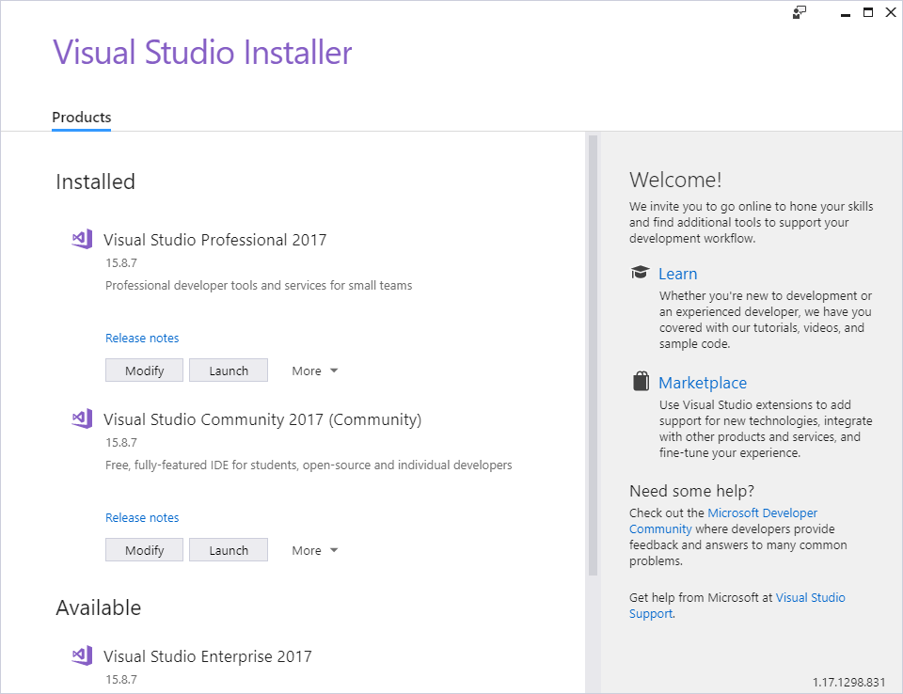

Nhấn Modify sẽ ra giao diện như này:
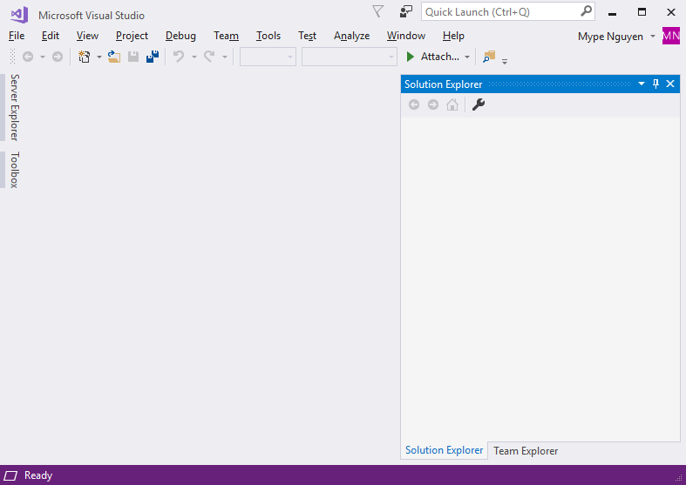

4.2 Import dữ liệu:
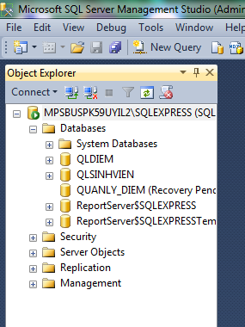
Giao diện MySQL

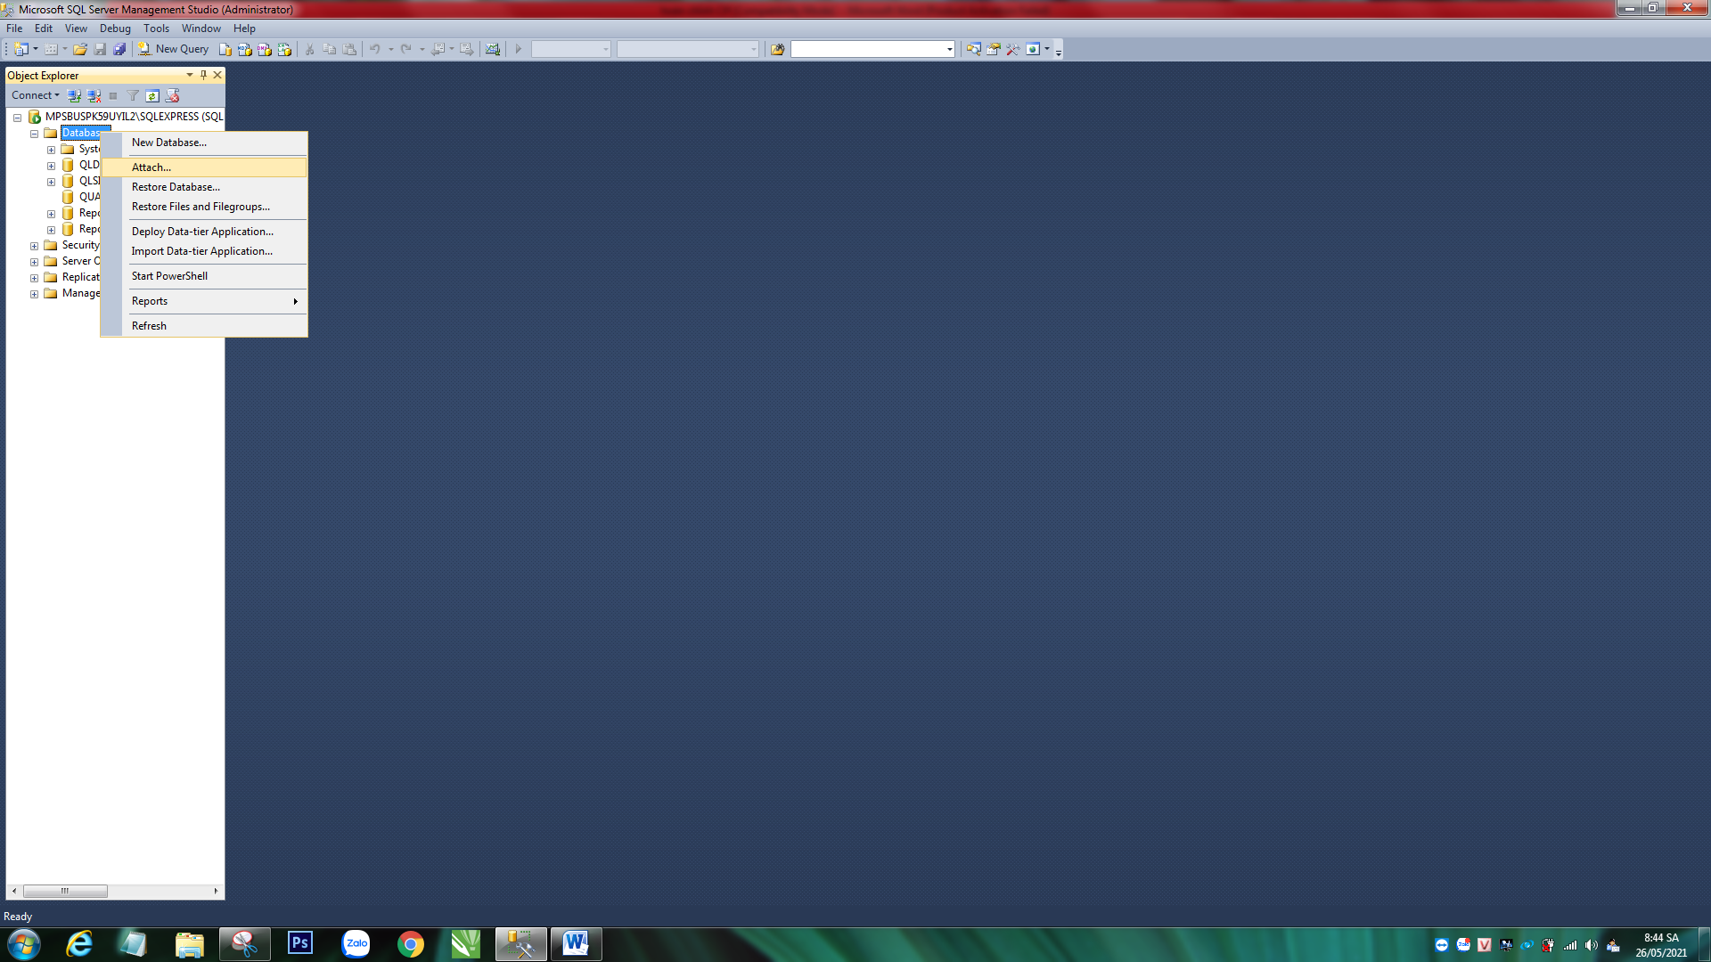
Attach dữ liệu vào
Sau đó chọn file cần import và click ok
Tiếp theo, mở Visual và Open folder chứa các file, và run.
Chương 5 : KẾT LUẬN VÀ HƯỚNG PHÁT TRIỂN

5.1 Kết luận:

- Kết quả đạt được:

+ Phân tích và thiết kế được hệ thống thông tin quản lí quán cà phê cho mô hình hoạt động vừa và nhỏ
+Tạo cơ sở dữ liệu quản lí

+ Xây dựng được chức năng quản lý, cập nhật, chức năng thống kê và báo cáo

Ưu điểm:

+ Hoàn thành đúng tiến độ được giao .

+ Cố gắng bám sát các tiêu chí đề ra .

+ Giao diện thân thiện với người dùng .

Nhược điểm:

+ Phần mềm chỉ mới giải quyết được những vấn đề cơ bản .

+ Chưa xây dựng được phần báo cáo hóa đơn chi tiết cho khách hàng.

+ Do hạn chế về thời gian nên một số chức năng chưa được hoàn thiện.

5.2 Hướng phát triển tương lai:

+ Hoàn thiện các chức năng của phần mềm .

+ Tích hợp thiết bị đọc mã vạch cho chương trình.

+ Hoàn thiện hệ thống, giúp cho người quản lý và nhân viên dễ dàng sử dụng hơn.

DANH MỤC TÀI LIỆU THAM KHẢO

https://www.w3schools.com/
https://stackoverflow.com/
https://docs.microsoft.com/en-us/dotnet/
Cùng một số tài liệu khác trên Internet

